**FORMATO PARA EL DESARROLLO DE COMPONENTE FORMATIVO**

| PROGRAMA DE FORMACIÓN | Chocolatería |
| --- | --- |

| COMPETENCIA | 290805017 - Obtener base de chocolate de acuerdo con procedimiento técnico y normativa de alimentos. | RESULTADOS DE APRENDIZAJE | 290805017-03 - Verificar el cumplimiento de los parámetros técnicos en las coberturas base, según protocolos y normativa.  290805017-04 - Corregir procesos de producción para producto no conforme según requerimientos del mercado y normativa. |
| --- | --- | --- | --- |

| NÚMERO DEL COMPONENTE FORMATIVO | CF07 |
| --- | --- |
| NOMBRE DEL COMPONENTE FORMATIVO | Monitoreo y evaluación de la etapa de producción |
| BREVE DESCRIPCIÓN | En el presente componente formativo se explicarán los parámetros técnicos de los procesos de producción en los productos no conformes de la obtención de cobertura base, todo esto según los requerimientos técnicos y normatividad vigente. |
| PALABRAS CLAVE | Evaluación, monitoreo, normativa, procesos, protocolos. |

| ÁREA OCUPACIONAL | Explotación primaria y extractiva |
| --- | --- |
| IDIOMA | Español |

1. **TABLA DE CONTENIDOS:**

**1. Manejo de equipos para medición de presión, peso, volumen y temperatura**

**2. Métodos de medición de variables**

**3. Producto no conforme**

**4. Contingencia y procedimiento**

1. **INTRODUCCIÓN**

Las buenas prácticas de manufactura permiten garantizar las condiciones sanitarias en la preparación, manipulación, envasado, almacenamiento, transporte y distribución de los alimentos, para garantizar la inocuidad del producto terminado, ofreciéndole a los consumidores productos de excelente calidad. Al igual que llevar el registro, control, verificación y mejora de los procesos, permitiendo la trazabilidad y gestión de la calidad, competitividad y productividad.

En la producción del chocolate, la cobertura es el chocolate que utilizan los chocolateros y los pasteleros como materia prima o se utiliza para cubrir frutas u otros alimentos congelados; puede ser negro o en leche, normalmente tiene agregado manteca de cacao a su fórmula en función del uso. De esta manera, se puede seguir profundizando en la producción del chocolate a partir de los temas que serán abordados en el componente formativo; para conocer más de estos observe el siguiente video:



1. **DESARROLLO DE CONTENIDOS**

**1. Manejo de equipos para medición de presión, peso, volumen y temperatura**

Establecer los parámetros de calidad químicas, higiénicas y físicas son determinantes para obtener un producto final con las características deseadas; es así que, en los cacaos de aromas utilizados actualmente para la industria chocolatera, se hace necesario evaluar la calidad del grano.

En la evaluación de la calidad del grano se utilizan diferentes equipos con el fin de lograr el producto final, que en este caso es el chocolate. En este es importante medir la presión, peso, volumen y temperatura en cada fase. A continuación, se explica cómo se realiza:

**Presión**

Esta medida representa la fuerza que se ejerce de manera vertical sobre una superficie, esta fuerza es continua y la superficie es estática, en el Sistema Internacional se mide por medio de pascales (Pa) que haciendo la conversión equivalen a un newton (N) Cabe resaltar que los cambios de presión que puede presentar una materia hacen que su estado cambie, o sea, pasen de estado gaseoso a líquido, como por ejemplo, los hidrocarburos.

Existen varios tipos de presión, los siguientes son las que se asocian en la transformación del cacao:



Respecto a los instrumentos que miden la presión, se puede encontrar dos, el barómetro que se encarga de la atmosférica y el manómetro que mide la de los fluidos. Los siguientes son los barómetros y manómetros usados en el proceso de transformación del cacao:



La presión y la temperatura están ligadas, esto se puede ver cuando a un gas se le aplica una presión, esta hace que las partículas se unan con una mayor velocidad, y gracias a esto se acumula energía que se hace visible por medio del calor. Gracias a lo anterior se puede afirmar que cuando las sustancias y/o partículas presentan una velocidad mayor a la inicial, su temperatura también aumenta.

**Temperatura**

La temperatura provoca diversas manifestaciones que están íntimamente relacionadas con su valor. Al determinar el tamaño de estas manifestaciones con un dispositivo de medición, podemos conocer indirectamente el valor de la temperatura corporal. A continuación, las escalas que se utilizan a nivel mundial respecto a la medición de la temperatura:

**Tabla 1**

*Escalas de temperatura*

| Escala | Cero absoluto | Fusión del hielo | Evaporación |
| --- | --- | --- | --- |
| Kelvin | 0 °K | 272.2 °K | 373.2 °K |
| Rankine | 0 °R | 491.7 °R | 671.7 °R |
| Reamur | -218.5 °Re | 0 °Re | 80.0 °Re |
| Centígrada | -273.2 °C | 0 °C | 100.0 °C |
| Fahrenheit | -459.7 °F | 32 °F | 212.0 °F |
| Fuente: Elaboración propia | | | |

Respecto a los aparatos de medición, los siguientes son los que más se utilizan en el proceso de transformación del cacao:



**Peso**

El peso es la unidad de medida que calcula la cantidad de materia que hay en los cuerpos, también se puede entender como la fuerza que ejerce un cuerpo sobre una superficie estándar. Su unidad de medida es el gramo (g) o el kilogramo (kg) y el uso de estas depende del lugar donde se va a medir. Se afirma que esta medida depende directamente de la gravedad; es decir, se toma como referencia la que se ejerce en la tierra, aunque también se tiene en cuenta la centrífuga debido a su rotación.

Es una de las variables que más se debe de controlar en todo proceso agroindustrial, en cada fase se debe tener en cuenta el peso adecuado de cada materia prima, un mal gramaje puede influenciar en la calidad del producto final, el instrumento que se usa para realizar este proceso es la báscula, esta sirve precisamente para saber cuánto pesa cada producto; las siguientes son las más utilizadas:



**Volumen**

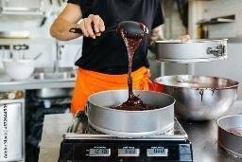

Se entiende como la medida de la extensión tridimensional de un objeto en un espacio determinado, su unidad de medida universal es el metro cúbico, pero en sustancias líquidas se mide por litros o en pequeñas proporciones por centímetros cúbicos; cuando la densidad del material es constante se puede expresar su volumen en peso.

Respecto al proceso de transformación del cacao, esta medida se usa en las pruebas de laboratorio de calidad. Para medir el líquido de cacao se utilizan probetas graduadas en cm³; ahora, si se desea medir el volumen de una pieza de chocolate, se debe de sumergir este en probeta con agua, se procede a medir la diferencia en líquido, sabiendo esto se resta al volumen inicial, obteniendo así el volumen de la pieza añadida.



**2. Métodos de medición de variables**

La medición de variables en el proceso de transformación del cacao es muy importantes, ya que esto permitirá garantizar al consumidor un producto de calidad; en la actualidad existen técnicas que permiten su medición, en este caso la viscosidad y textura de las piezas de chocolate, las dos variables son analizadas de forma organoléptica, la primera por medio del sabor que el catador descubre una vez la prueba y la segunda por medio del tacto al manipular la pieza y encontrar que es lo deseado.



**Manejo e Interpretación**

De la viscosidad y textura nacen diferentes variables que son importantes saberlas manejar e interpretar, buscando siempre estandarizar los procesos y así generar un producto acorde a las necesidades del consumidor. Para su interpretación se debe tener en cuenta:



**3. Producto no conforme**

Se conoce como producto no conforme aquel que no cumple con algún requisito definido en los sistemas de gestión de calidad propios de cada empresa o proceso productivo, recordemos que dichos sistemas controlan la ejecución de las fases de los procesos de producción; con el fin de que se cumplan con todos los estándares solicitados por normatividad o por los estándares establecidos internamente.

En cada proceso se debe establecer en que parte del sistema se pueden presentar fallas que lleven al producto no conforme con el fin de minimizar, eliminar el riesgo o reparar la falla.

Los siguientes son los requisitos que debe de cumplir el producto en toda la cadena productiva para no ser considerado como no conforme:



**Almendra**

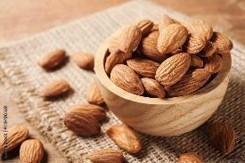

Se toma una muestra del canal principal de transformación, se analiza el porcentaje de cáscara para determinar con cuánta almendra se cuenta para la transformación, las almendras que se observan con algún deterioro físico se retiran del proceso.

**Pasta de cacao**

Respecto a los análisis microbiológicos, los siguientes son los resultados que el producto debe tener para ser considerado apto para seguir con su proceso de transformación:

**Tabla 2**

*Análisis microbiológicos y resultados*

| Análisis | Resultado |
| --- | --- |
| Recuento de Bacterias aerobias totales | <18000/g |
| Enterococos | <90/g |
| Estafilococos coagulasa positivos | <90/g |
| Enterobacterias fermentadoras de lactosa | <90/g |
| E. Coli | <0.9/g |
| Mohos | <90/g |
| Levaduras | <90/g |
| Bacilos de salmonella | no detectables en 30g |

En cuanto a los análisis físicos y organolépticos, su cantidad de partículas, la más gruesa debe ser de 45 µm, su valor de pH 5 en promedio su olor, aroma y sabor característico (40g de Sacarosa, 60g Sólido de cacao mezclado homogéneamente)



Los productos no conforme también incluyen el producto final de la cadena de transformación, es decir:  pastillas de chocolate de mesa, chocolatinas, bombones, hojuelas de cobertura etc. Esto también se conoce como defectos.  En general deben cumplir con una apariencia, olor y forma agradable que corresponda a los estándares comerciales, generalmente hacen parte del proceso de elaboración.

**Normativa**

Respecto a la legislación que se maneja en la actualidad a nivel nacional, los siguientes son las NTC y resoluciones que regulan la calidad del producto final; se presenta cada normativa y cada objetivo que le corresponde:



**Tipos y manejo**

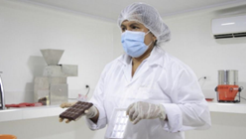

Los productos no conformes del proceso productivo del cacao se asocian al material generado en cada una de las fases, lo ideal es que se pueda reutilizar en el mismo proceso, esto con el fin de disminuir pérdidas; los siguientes son los más conocidos en el cacao:



**4. Contingencia y procedimiento**

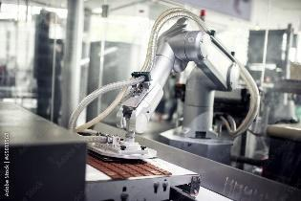

Todos los equipos y utensilios usados en el proceso de transformación del cacao deben estar diseñados y organizados en la planta de procesamiento de una manera que se pueda minimizar la contaminación en cada fase, además de facilitar el proceso de limpieza y desinfección de la maquinaria y superficies utilizadas,

**Condiciones específicas de limpieza de los equipos de producción de cobertura de chocolate**

* Los equipos y utensilios empleados en el manejo de alimentos deben estar fabricados con materiales resistentes al uso y a la corrosión, así como a la utilización frecuente de los agentes de limpieza y desinfección.
* Todas las superficies de contacto directo con el alimento deben poseer un acabado liso, no poroso, no absorbente y estar libres de defectos, grietas, intersticios u otras irregularidades que puedan atrapar partículas de alimentos o microorganismos que afectan la inocuidad de los alimentos. Podrán emplearse otras superficies cuando exista una justificación tecnológica y sanitaria específica, cumpliendo con la reglamentación expedida por el Ministerio de Salud y Protección Social.
* Todas las superficies de contacto con el alimento deben ser fácilmente accesibles o desmontables para la limpieza, desinfección e inspección.
* Los ángulos internos de las superficies de contacto con el alimento deben poseer una curvatura continua y suave, de manera que puedan limpiarse con facilidad.
* En los espacios interiores en contacto con el alimento, los equipos no deben poseer piezas o accesorios que requieran lubricación ni roscas de acoplamiento u otras conexiones peligrosas.
* Las superficies de contacto directo con el alimento no deben recubrirse con pinturas u otro tipo de material desprendible que represente un riesgo para la inocuidad del alimento.
* En lo posible los equipos deben estar diseñados y construidos de manera que se evite el contacto del alimento con el ambiente que lo rodea.
* Las superficies exteriores de los equipos deben estar diseñadas y construidas de manera que faciliten su limpieza y desinfección y eviten la acumulación de suciedades, microorganismos, plagas u otros agentes contaminantes del alimento.
* Las mesas y mesones empleados en el manejo de alimentos deben tener superficies lisas, con bordes sin aristas y estar construidas con materiales resistentes, impermeables y de fácil limpieza y desinfección.
* Los recipientes usados para materiales no comestibles y desechos deben ser a prueba de fugas, debidamente identificados, construidos de material impermeable, de fácil limpieza y desinfección y, de ser requerido, provistos de tapa hermética. Los mismos no pueden utilizarse para contener productos comestibles.
* Las tuberías empleadas para la conducción de alimentos deben ser de materiales resistentes, inertes, no porosos, impermeables y fácilmente desmontables para su limpieza y desinfección. Las tuberías fijas se limpiarán y desinfectarán mediante la recirculación de las sustancias previstas para este fin.

**Condiciones de instalación y funcionamiento**

Las condiciones que se deben reconocer en la instalación y funcionamiento de los equipos para la producción del chocolate tienen en cuenta lo siguiente:



**Limpieza y desinfección**

Las condiciones de higiene en manipulación de alimentos son bastante exigentes, ya que la legislación busca proteger la salud de los consumidores al garantizar que los alimentos que se transformen o elaboren sean completamente inocuos.

De esta forma, para las buenas prácticas de higiene se hace una distinción clara entre la limpieza y la desinfección siendo la primera la separación de partículas de suciedad, polvo, materia orgánica depositada en cualquier superficie y en sí, cualquier sustancia que no pertenezca a la superficie a limpiar, el proceso para eliminar dicha suciedad se hace por medio mecánico o físico al ejercer fuerza con implementos abrasivos como esponjas, cepillos, escobas etc.

Distinto a la desinfección que busca eliminar microorganismos presentes en cualquier superficie por medios químicos usando sustancias que el con capacidad bactericida o inhibidora del desarrollo de dichos microorganismos.

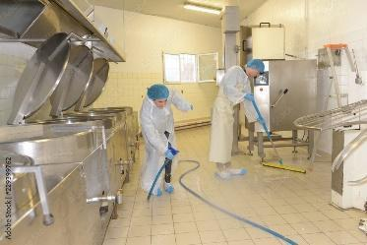

Los procedimientos de limpieza y desinfección deben satisfacer las necesidades particulares del proceso y del producto de que se trate. Se debe de tener por escrito todos los procedimientos, incluyendo los agentes y sustancias utilizadas, así como las concentraciones o formas de uso, tiempos de contacto y los equipos e implementos requeridos para efectuar las operaciones y periodicidad de limpieza y desinfección.

Se indica que el agua es segura, tanto fría como caliente (en las limpiezas manuales la temperatura de la solución no debe ser superior a 48‐50 ºC por aspectos de seguridad del aplicador).

De igual manera, los detergentes y desinfectantes son utilizados de acuerdo con las concentraciones de uso indicadas en la siguiente lista, cabe resaltar que se deben de manipular con las precauciones de seguridad adecuadas como: tapabocas, guantes en algunos casos máscara para evitar el contacto por salpicaduras con el rostro. Para ello tenga presente los siguientes elementos que se consideran en el uso de estos detergentes y desinfectantes:

**Tabla 3**

*Principio activo y preparación: detergentes y desinfectantes*

| Principio activo | Uso | Lugar | Concentración | Tiempo | Temperatura | Preparación |
| --- | --- | --- | --- | --- | --- | --- |
| Cloro | Desinfectante | Pisos | 100 ppm | 1 minuto | Ambiente | 8 ml de cloro en 10 litros de agua segura |
| Baños y vestuarios | 100 ppm | 1 minuto | Ambiente | 8 ml de cloro en 10 litros de agua segura |
| Hidróxido de sodio, hipoclorito de sodio | Limpiador | Maquinaria de transformación | 1% v/v | 5 minutos | 45°C | 100 ml de principio activo en 10 litros de agua segura |
| Ácido Fosfórico | Limpiador | Maquinaria de transformación y envasado | 5% v/v | 5 minutos | 45°C | 500 ml de principio activo en 10 litros de agua segura |
| Amonio cuaternario | Desinfectante | Maquinaria de transformación y mesones | 2,5% v/v | 1 minuto | Ambiente | 250 ml de principio activo 2 en 10 litros de agua segura |
| Tensioactivos aniónicos | Limpiador | Pisos | 0,5% v/v | 5 minutos | 45°C | 50 ml de principio activo en 10 litros de agua segura |
| Alcohol 70° / Amonio cuaternario | Desinfectante | Mesones | Listo para usar | 1 minuto | Ambiente | No requiere |
| Ácido Peracético | Desinfectante | Cañerías de equipos | 1,5% v/v | 2 minutos | Ambiente | 150 ml de principio activo en 10 litros de agua segura |
| Ácido Fosfórico | Limpiador | Baños | 1% v/v | 5 minutos | 45°C | 100 ml de principio activo en 10 litros de agua segura |

Según la tabla anterior se puede ver la diferencia entre una sustancia para eliminar la suciedad (el limpiador) y una para inhibir el desarrollo y eliminar los microorganismos (bacterias, hongos, levaduras, etc)

El orden de uso siempre debe ser el limpiador primero y luego de retirar todas las partículas de mugre se procede a aplicar los desinfectantes, ya que sustancias como el hipoclorito se desactivan al contacto con materia orgánica perdiendo su poder bactericida. Otro factor clave en términos de rentabilidad es cuidar la dosificación, ya que muchas veces los operarios creen que al aplicar más producto están haciendo una mejor labor, incurriendo en gastos innecesarios e incluso generando vapores que pueden llegar a ser tóxicos.

**Equipos y utensilios de limpieza y desinfección**



* No se usan los implementos tales como escobas, escurridores, cepillos, espátulas, baldes, esponjas, fibras, trapos y otros, utilizados para limpiar pisos, desagües y paredes sobre superficies que estén en contacto con el alimento, prohibido esponjas de acero o cualquier otra fibra metálica (lana de acero)

Las mangueras utilizadas en labores de limpieza no son utilizadas para abastecer agua al proceso de producción. Deben ser guardadas y colgadas de manera que no toquen con el piso.

* Luego de su uso, los utensilios y equipos de limpieza se limpian y desinfectan de la siguiente manera, además se mantienen en su lugar correspondiente cuando no se están utilizando:



**Precauciones de seguridad**

En los procesos de limpieza y desinfección se debe priorizar la seguridad tanto del personal como de la maquinaria e insumos presentes en el lugar a intervenir para eso es necesario establecer un paso a paso o protocolo a seguir con las siguientes recomendaciones:



Cabe resaltar que al momento de realizar estas labores no debe estar expuesto ningún alimento, insumo o alimento para evitar la contaminación.  El cacao posee propiedades higroscópicas lo cual hace que absorba olores y sabores del entorno muy fácilmente.  Otro factor importante es tener presente los requisitos de limpieza de la maquinaria presente y las recomendaciones del fabricante expuestas en el manual o en capacitaciones de la fábrica. Todas estas consideraciones deben estar estandarizadas y previamente socializadas con el personal de limpieza.

**Frecuencia**

En la elaboración o transformación de alimentos la frecuencia de la limpieza y desinfección depende de varios factores como:  tipo de alimento, tiempos de producción, espacio entre tandas de producción entre otras.

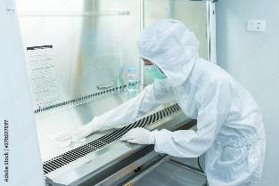

Sin embargo, como consideración general  el proceso de limpieza se debe realizar antes y después de cada proceso productivo, con la limpieza inicial se garantiza que contaminantes como polvo o partículas extrañas no entren en contacto con los alimentos ni la maquinaria, y garantiza que el proceso se inicie con la mejor higiene posible; y  la limpieza final cumple también la función de evitar la presencia de animales  y plagas indeseables que comprometan la inocuidad del proceso, un ejemplo de esto es la presencia de roedores en las fábricas de alimentos, puede que los empleados no noten su presencia en las labores de trabajo pero los roedores tienen a dejar orina y excrementos a su paso contaminado las superficies a las que tengan acceso.

A modo general depende de los protocolos internos y debe cumplir mínimo con los siguientes requisitos:



**Procedimiento general de limpieza**

* Se preparan los implementos necesarios para la limpieza: escobas, cepillos, esponjas, paños, escurridores, trapos, etc.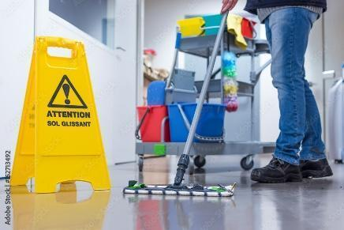
* Se prepara la solución de detergente a utilizar de acuerdo con lo especificado en la lista de productos
* Se retiran primero de los equipos, luego de los pisos, todos los residuos grandes, como restos de alimentos, desperdicio de papel incluyendo material de envasado, cartón, plástico, pedazos de madera, etc.
* Se colocan en los cestos de desechos identificados para cada tipo de residuo.
* Se desconectan equipos, se desarman si es necesario equipos y utensilios, y las partes se colocan en un recipiente, para luego ser lavadas y desinfectadas individualmente.
* Se humedece con suficiente agua segura el lugar o superficie a limpiar.
* Se esparce la solución de detergente sobre la superficie a limpiar con una escoba, cepillo o esponja limpios.
* Se deja actuar el detergente de acuerdo con las instrucciones de la etiqueta (normalmente 3 a 5 minutos)
* Se enjuaga con suficiente agua asegurándose de que todo el detergente se elimine.
* Luego del enjuague se observa detenidamente el lugar o superficie que se limpió para verificar que haya sido eliminada toda la suciedad. En caso de necesitar se repite la operación hasta que quede completamente limpio.

**Procedimiento general de desinfección**

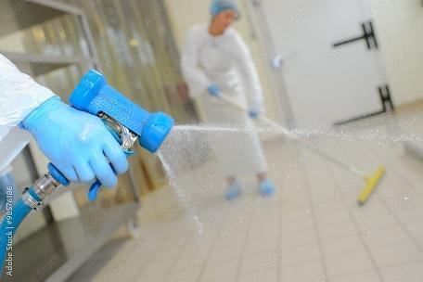

* Se verifica que la superficie está limpia, si no es así se limpia nuevamente como lo descrito en el procedimiento anterior de limpieza.
* Se prepara la solución de desinfectante de acuerdo con lo indicado en la lista de productos con agua segura.
* Se aplica la solución desinfectante, y se deja actuar como mínimo 1 minuto, dependiendo de la sustancia utilizada y las recomendaciones del fabricante.
* Se deja escurrir o se enjuaga con agua segura según lo conveniente
* Se verifica que no quede agua sin escurrir
* Se deja secar al aire o con una toalla de papel.

1. **SÍNTESIS**

Para el manejo de los equipos de medición, se requiere conocer elementos que están orientados desde la presión, los instrumentos y el volumen; para ello, observe la síntesis que se proporciona desde el estudio del componente formativo donde se profundiza en estos aspectos:

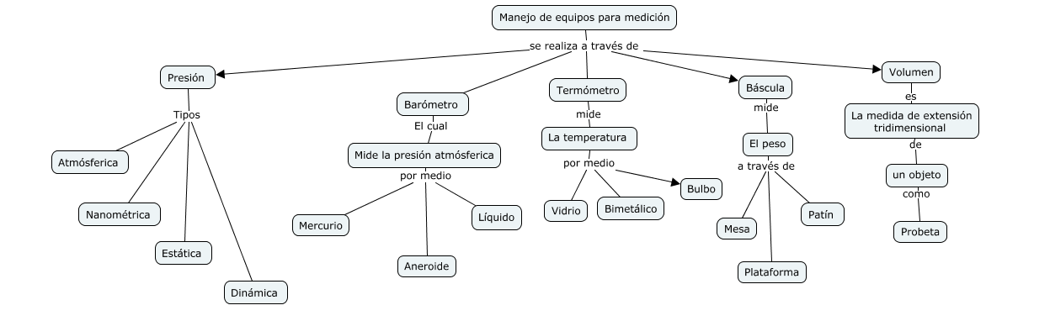

1. **ACTIVIDADES DIDÁCTICAS (Se debe incorporar mínimo 1, máximo 2)**

| DESCRIPCIÓN DE ACTIVIDAD DIDÁCTICA | |
| --- | --- |
| Nombre de la actividad | Proceso de producción de coberturas. |
| Objetivo de la actividad | Evaluar los conceptos compartidos sobre el alistamiento de instalaciones, equipos y materias primas para la verificación de los parámetros técnicos en las coberturas base, según protocolos y normativa. |
| Tipo de actividad sugerida |  |
| Archivo de la actividad  (Anexo donde se describe la actividad propuesta) | Anexos / Actividad_didactica_CF07 |

1. **MATERIAL COMPLEMENTARIO**

| Tema | Referencia APA del Material | Tipo de material  (Video, capítulo de libro, artículo, otro) | Enlace del recurso o  Archivo del documento o material |
| --- | --- | --- | --- |
| 3. Producto no conforme | NTC 1252:2021. Cacao en grano. Especificaciones y requisitos de calidad. | Norma Técnica | <https://tienda.icontec.org/gp-cacao-en-grano-especificaciones-y-requisitos-de-calidad-ntc1252-2021.html> |
| 4. Contingencia y procedimiento | Resolución 2674 de 2013. Requisitos sanitarios. Ministerio de Salud y Protección Social | Resolución | <https://www.foman.com.co/legislacion-alimentos-colombia/resolucion-2674-de-2013/> |

1. **GLOSARIO**

| TÉRMINO | SIGNIFICADO |
| --- | --- |
| Barómetro | Instrumento que sirve para determinar la presión atmosférica. |
| Evaluación | Estimar, apreciar, calcular el valor de algo. |
| Monitoreo | Observar mediante aparatos especiales el curso de uno o varios parámetros fisiológicos o de otra naturaleza para detectar posibles anomalías. |
| Normativa | Conjunto de normas aplicables a una determinada materia o actividad. |
| Protocolo | Secuencia detallada de un proceso. |
| Proceso | Conjunto de las fases sucesivas de un fenómeno natural o de una operación artificial. |
| Textura | Estructura, disposición de las partes de un cuerpo. |
| Termómetro | Instrumento que sirve para medir la temperatura. |
| Viscosidad | Propiedad de los fluidos que caracteriza su resistencia a fluir, debida al rozamiento entre sus moléculas. |

1. **REFERENCIAS BIBLIOGRÁFICAS**

Aguilar, H. (2016). *Manual para la Evaluación de la Calidad del Grano de Cacao*. Lima, Cortes: FHIA. 22p. <http://www.fhia.org.hn/descargas/Proyecto_de_Cacao_SECO/Manual_para_la_Evaluacion_de_la_Calidad_del_Grano_de_Cacao.pdf>

Cajo Piche, M. (2021). *Control de Calidad en Chocolate*. Editorial Barreto SAC, Lima. <https://repositorio.unamad.edu.pe/bitstream/handle/20.500.14070/705/Control%20de%20calidad%20en%20chocolates_Mar%C3%ADa%20Cajo.pdf?sequence=1&isAllowed=y>

Ministerio de Salud y Protección Social. Resolución 1511 de 2011. *por la cual se establece el reglamento técnico sobre los requisitos sanitarios que debe cumplir el chocolate y productos de chocolate para consumo humano, que se procese, envase, almacene, transporte, comercialice, expenda, importe o exporte en el territorio nacional*. <https://www.minsalud.gov.co/sites/rid/Lists/BibliotecaDigital/RIDE/DE/DIJ/Resolucion-1511-de-2011.pdf>

Ministerio de Salud y Protección Social. Resolución 2674 de 2013. *Por la cual se reglamenta el artículo 126 del Decreto Ley 019 de 2012 y se dictan otras disposiciones.* <https://www.minsalud.gov.co/sites/rid/Lists/BibliotecaDigital/RIDE/DE/DIJ/resolucion-2674-de-2013.pdf>

NTC 1252:2021. *Cacao en grano. Especificaciones y requisitos de calidad*. <https://tienda.icontec.org/gp-cacao-en-grano-especificaciones-y-requisitos-de-calidad-ntc1252-2021.html>

NTC 486: 2008. *Masa o pasta o licor de cacao y torta de cacao para la fabricación de productos de cacao y chocolate*. <https://docplayer.es/61306678-Norma-tecnica-colombiana-486.html>

**CONTROL DEL DOCUMENTO**

|  | Nombre | Cargo | Dependencia  *(Para el SENA indicar Regional y Centro de Formación)* | Fecha |
| --- | --- | --- | --- | --- |
| Autor (es) | Abel Gordillo Peña | Experto Temático | Regional Norte de Santander - Centro de la Industria, la Empresa y los Servicios | Octubre de 2022 |
| Leydy Jhuliana Jaramillo Mejía | Diseñadora Instruccional | Regional Distrito Capital - Centro de Gestión Industrial | Noviembre de 2022 |
| Andrés Felipe Velandia Espitia | Asesor Metodológico | Regional Distrito Capital - Centro de Diseño y Metrología | Noviembre de 2022 |
| Rafael Neftalí Lizcano Reyes | Responsable Equipo Desarrollo Curricular | Regional Santander - Centro Industrial del Diseño y la Manufactura | Noviembre de 2022 |
| Sandra Patricia Hoyos Sepúlveda | Corrección de estilo | Regional Distrito Capital - Centro de Diseño y Metrología | Noviembre de 2022 |

1. **CONTROL DE CAMBIOS**

**(Diligenciar únicamente si realiza ajustes a la Unidad Temática)**

|  | Nombre | Cargo | Dependencia | Fecha | Razón del cambio |
| --- | --- | --- | --- | --- | --- |
| Autor (es) |  |  |  |  |  |

**Nota:**Para la propuesta instruccional se deben tener en cuenta las métricas desarrolladas en el equipo:

<https://drive.google.com/drive/u/1/folders/1UiJvaklSCICR4BaQ7ga_q04JFa53h_u_>